淡江時報 第 1134 期
淡江拉美論壇-拉美情勢綜覽
學習新視界
【記者李沛育淡水校園報導】本校拉美所於11月30日中午12時在T1103舉辦「淡江拉美論壇」，由拉美所所長宮國威主持、外交部拉丁美洲及加勒比海司參事黃念祖、拉美所副教授王秀琦、助理教授黃富娟、馮慕文、退休教授白方濟，與在場近20位師生一起剖析拉美情勢，師長們輪流以不同角度切入拉丁美洲的時事，促成不同觀點的交流。

本次以「拉美情勢綜覽」為題聚焦在拉丁美洲政治局勢變化，白方濟以自身經歷闡述身處拉丁美洲的人民並非不想在故鄉奮鬥打拼，而是故鄉本身的政局震盪，讓人民失去信任，加上許多問題難以解決，無奈之下出外發展。宮國威補充，拉丁美洲近期因受疫情衝擊，讓左派勢力崛起，另一方面，媒體在拉丁美洲對政局的影響力有著舉足輕重的地位，不容小覷媒體傳播力。王秀琦提及，拉丁美洲整體的政治文化特性，讓執政並無延續性，加上執政人參選前後的態度丕變已是常態，使得拉丁美洲的政局出現雪上加霜的局面，尤其是阿根廷，即使有了良好的經濟基礎，但其民族文化特色會嚴重影響政策的推動，消耗之前打下的良好經濟基礎。黃富娟分享，近期古巴進行大動作的憲法改革，徹底拔除共產主義，大力推動私有化；另一方面，為了管控抗議活動，古巴也積極控管社群媒體，古巴之後的動態相當值得關注。

外交一李冠臻分享，因所讀科系的需求，加上臺灣在拉丁美洲有許多邦交國，所以關注這些國家日後的發展，因此參與這次論壇以了解當地的政經局勢。
2021/12/05

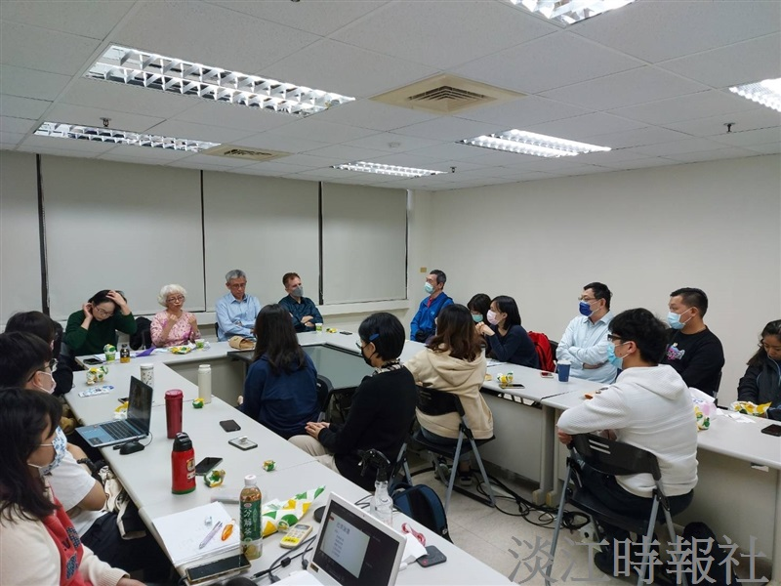
本校拉美所於11月30日中午12時在T1103舉辦「淡江拉美論壇」，由拉美所所長宮國威主持、外交部拉丁美洲及加勒比海司參事黃念祖、拉美所副教授王秀琦、助理教授黃富娟、馮慕文、退休教授白方濟，與在場近20位師生一起剖析拉美情勢。（攝影／李沛育）

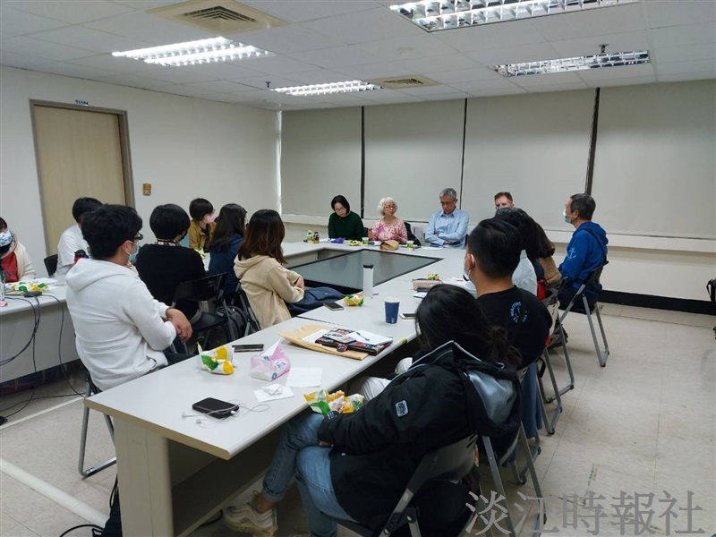
本校拉美所於11月30日中午12時在T1103舉辦「淡江拉美論壇」，由拉美所所長宮國威主持、外交部拉丁美洲及加勒比海司參事黃念祖、拉美所副教授王秀琦、助理教授黃富娟、馮慕文、退休教授白方濟，與在場近20位師生一起剖析拉美情勢。（攝影／李沛育）

